《数字图像处理》实验报告

实验名称 ： 实验5 数字图像的基本运算
实验日期 ： 2021/10/14

姓 名 ： 张帅
学 号 ： 084519123
班 级 ： 19医信

成 绩 ：
信息技术学院
南京中医药大学

实验目的：
- 掌握图像的算术运算在数字图像处理中的初步应用。
- 体会图像算术运算处理的过程和处理前后图像的变化。
- 体会图像逻辑运算处理的过程和处理前后图像的变化。
- 掌握直方图均衡化处理。
- 体会直方图均衡化处理前后图像的变化。

实验内容和要求
建立一个名为“xxxxx实验5”的解决方案（xxxxx为自己的学号）
- 利用imadd(x,y )函数实现两幅图像的加法运算；
- 利用imadd(x,n )函数实现图像亮度的加法运算；
- 利用imsubtract(X,Y)函数实现两幅图像的减法运算；
- 利用imsubtract (x,n )函数实现图像亮度的减法运算；
- 利用immultiply(X,Y)函数实现两幅图像的乘法运算；
- 利用immultiply (x,n)函数实现图像亮度的乘法运算；
- 利用imdivide(X,Y)函数实现两幅图像的除法运算；
- 利用imdivide(x,n)函数实现图像亮度的除法运算；
- 实现图像逻辑运算。
- 分别利用imhis()函数、bar()函数、stem()函数实现图像灰度直方图的显示；
运行结果（写清题号）
问题1：
源代码：
global im_add;
global im;
[m, n, c] = size(im);
im_add_temp = imresize(im_add, [m, n]);
im_temp = im2double(im);
im_add_temp = im2double(im_add_temp);
K = (im_temp + im_add_temp);
K = normalize(K);
figure;
imshow(K);

结果图：
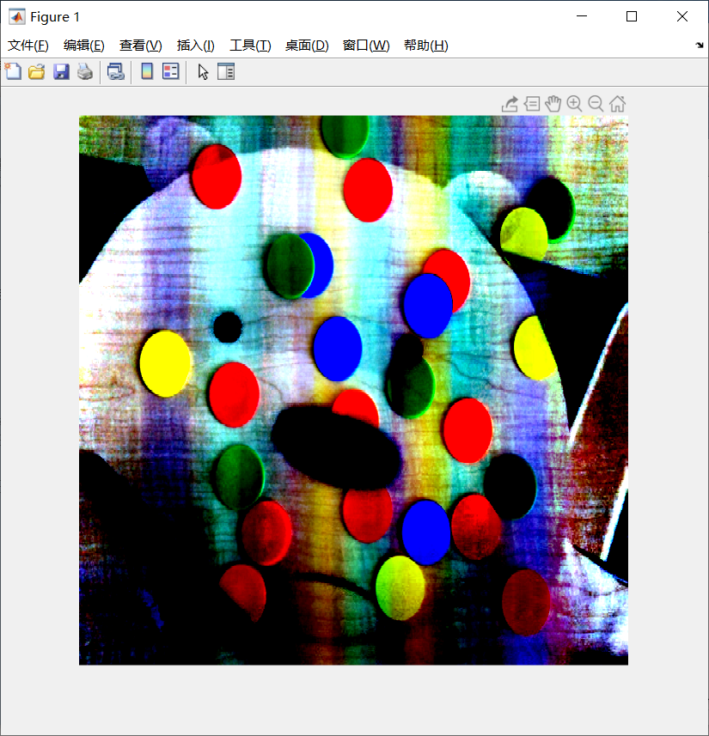
首先需要把被加图片的尺寸resize成和原图相同大小。
再者由于在使用图片加法运算时发现超过255阈值的像素点均被处理成255，因此会导致部分过度曝光，所以采取将照片先从unit8转换成double型，再对加完的数据进行标准化处理，最后再展示。
耗费时间：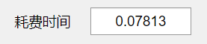。
四则运算基本思路相同，下面不再赘述。

问题2：
源代码：
light_value = double(app.Spinner.Value);
global im;
if im == 0
errordlg("没有选中文件", "错误")
return;
else
t1 = cputime;
I = imadd(im, light_value);
t2 = cputime;
imshow(I, 'Parent', app.UIAxes2);
end
t=t2-t1;
app.TimeUse.Value = t;
结果图：
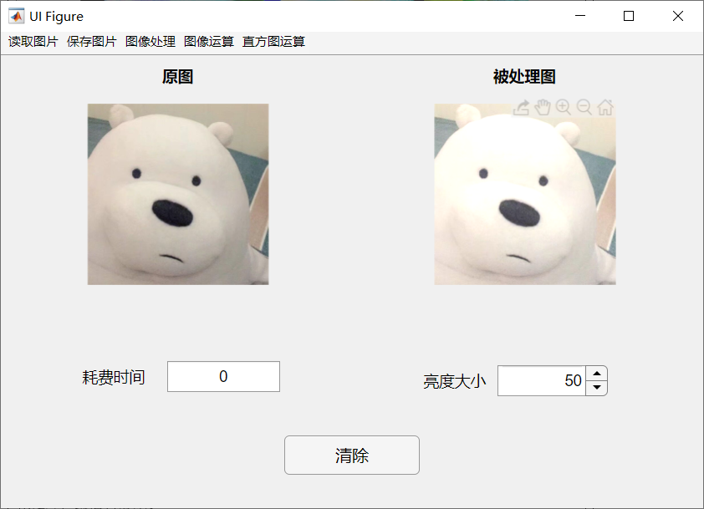

问题3：
源代码：
global im_add;
global im;
t1 = cputime;
[m, n, c] = size(im);
im_add_temp = imresize(im_add, [m, n]);
im_temp = double(im);
im_add_temp = double(im_add_temp);
K = (im_temp - im_add_temp);
K = normalize(K);
t2 = cputime;
app.TimeUse.Value = t2 - t1;
figure;
imshow(K);
结果图：
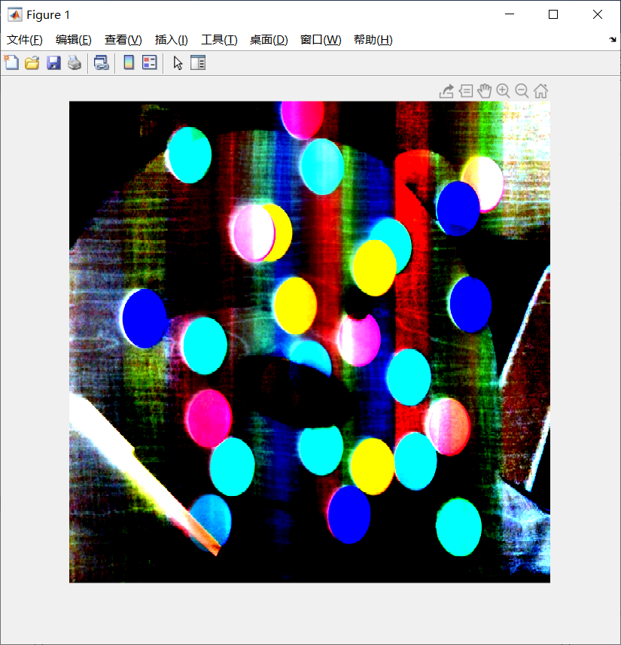
耗费时间：

问题4：
源代码：
light_value = double(app.Spinner.Value);
global im;
if im == 0
errordlg("没有选中文件", "错误")
return;
else
t1 = cputime;
I = imsubtract(im, light_value);
t2 = cputime;
imshow(I, 'Parent', app.UIAxes2);
end
t=t2-t1;
app.TimeUse.Value = t;

结果图：
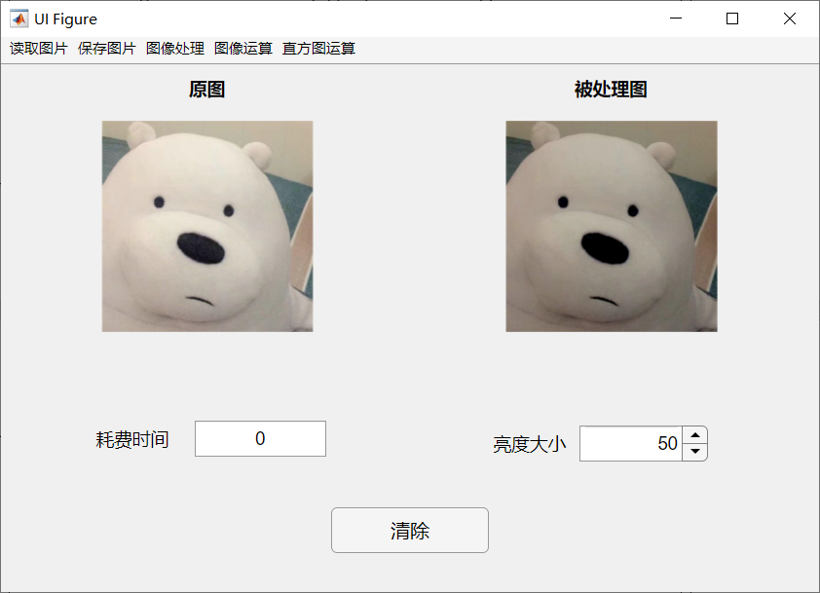

问题5：
源代码：
global im_add;
global im;
t1 = cputime;
[m, n, c] = size(im);
im_add_temp = imresize(im_add, [m, n]);
im_temp = double(im);
im_add_temp = double(im_add_temp);
K = (im_temp .* im_add_temp);
K = normalize(K);
t2 = cputime;
app.TimeUse.Value = t2 - t1;
figure;
imshow(K);

结果图：
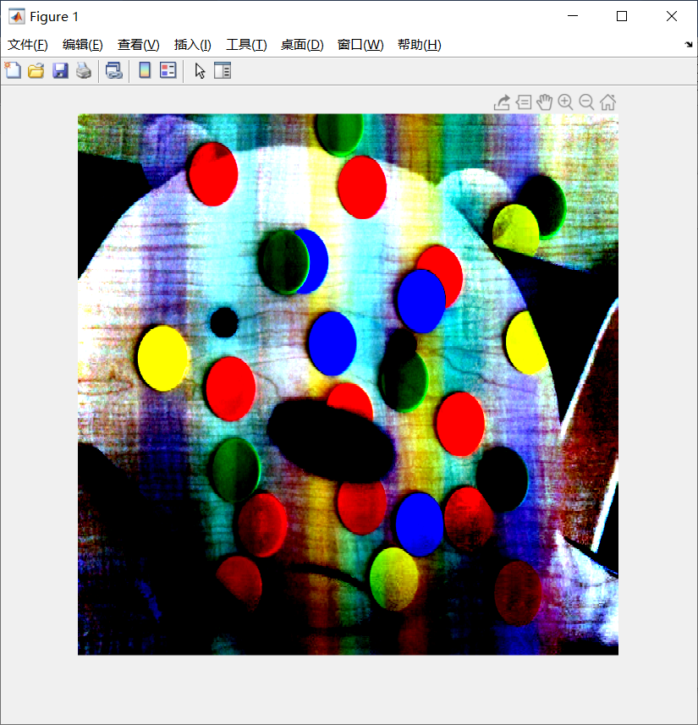
耗费时间：

问题6：
源代码：
light_value = double(app.Spinner.Value);
global im;
if im == 0
errordlg("没有选中文件", "错误")
return;
else
t1 = cputime;
I = immultiply(im, light_value);
t2 = cputime;
imshow(I, 'Parent', app.UIAxes2);
end
t=t2-t1;
app.TimeUse.Value = t;

结果图：
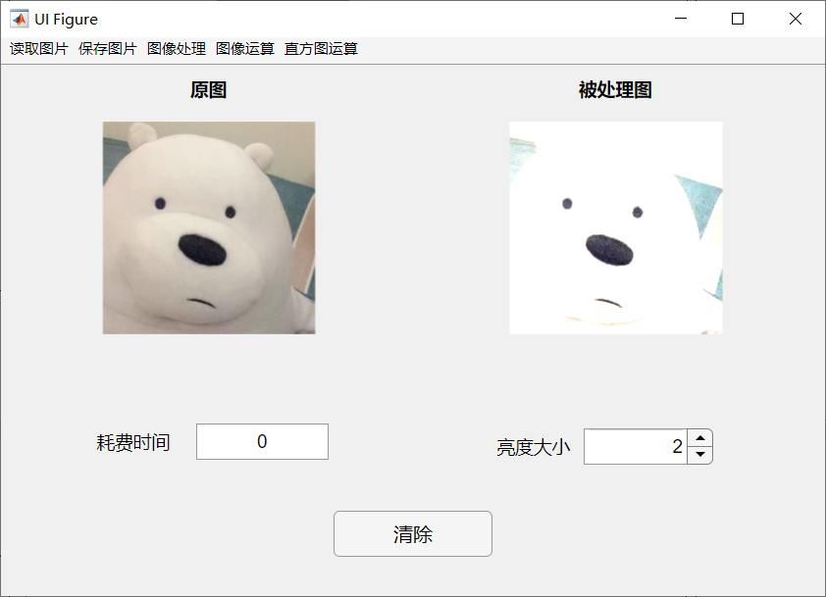
耗费时间：

问题7：
源代码：
global im_add;
global im;
t1 = cputime;
[m, n, c] = size(im);
im_add_temp = imresize(im_add, [m, n]);
im_temp = double(im);
im_add_temp = double(im_add_temp);
K = (im_temp ./ im_add_temp);
K = normalize(K);
t2 = cputime;
app.TimeUse.Value = t2 - t1;
figure;
imshow(K);

结果图：
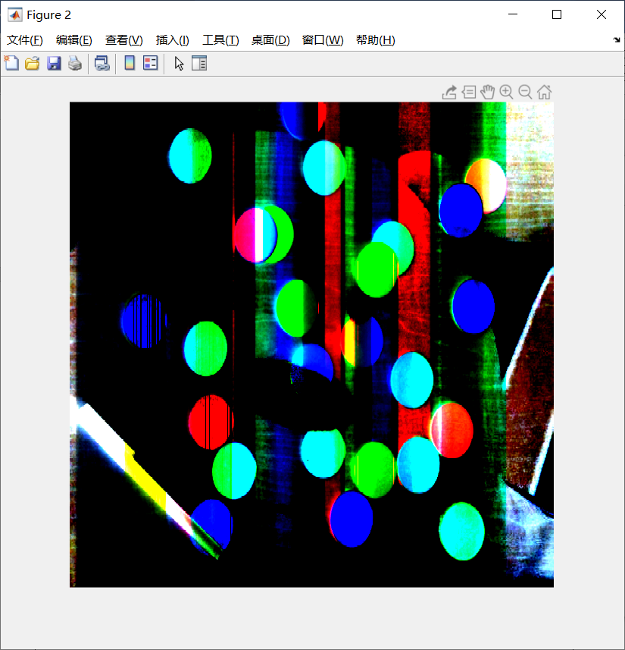
耗费时间：


问题8：
源代码：
light_value = double(app.Spinner.Value);
global im;
if im == 0
errordlg("没有选中文件", "错误")
return;
else
t1 = cputime;
I = imdivide(im, light_value);
t2 = cputime;
imshow(I, 'Parent', app.UIAxes2);
end
t=t2-t1;
app.TimeUse.Value = t;

结果图：
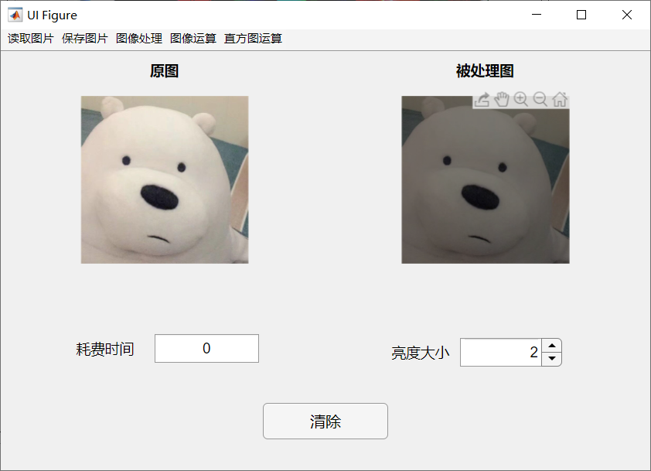
耗费时间：

问题9：
源代码：
- 逻辑与
global im;
global im_add;
t1 = cputime;
[m, n, c] = size(im);
im_add_temp = imresize(im_add, [m, n]);
im_temp = im2bw(im);
im_add_temp = im2bw(im_add_temp);
K = (im_temp & im_add_temp);
t2 = cputime;
app.TimeUse.Value = t2 - t1;
imshow(K, 'Parent', app.UIAxes2);

- 逻辑或
global im;
global im_add;
t1 = cputime;
[m, n, c] = size(im);
im_add_temp = imresize(im_add, [m, n]);
im_temp = im2bw(im);
im_add_temp = im2bw(im_add_temp);
K = (im_temp | im_add_temp);
t2 = cputime;
app.TimeUse.Value = t2 - t1;
figure;
imshow(K, 'Parent', app.UIAxes2);

- 逻辑非
global im;
global im_add;
t1 = cputime;
[m, n, c] = size(im);
im_add_temp = imresize(im_add, [m, n]);
im_temp = im2bw(im);
im_add_temp = im2bw(im_add_temp);
K = (~im_temp);
t2 = cputime;
app.TimeUse.Value = t2 - t1;
imshow(K, 'Parent', app.UIAxes2);

结果图：
与：
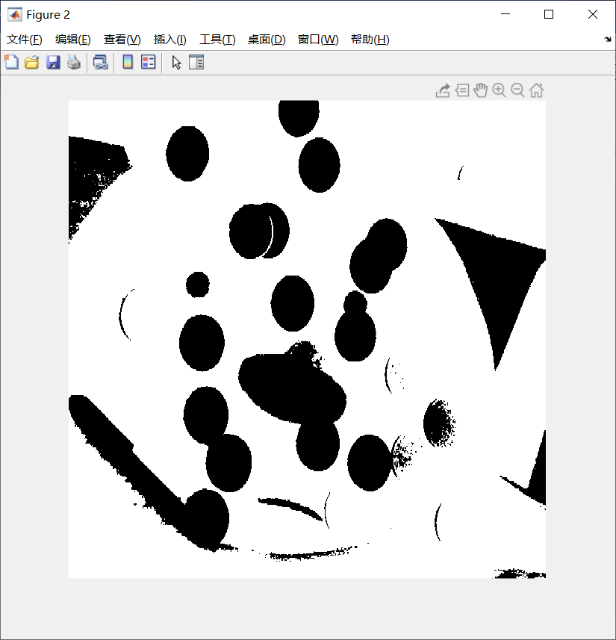
或：
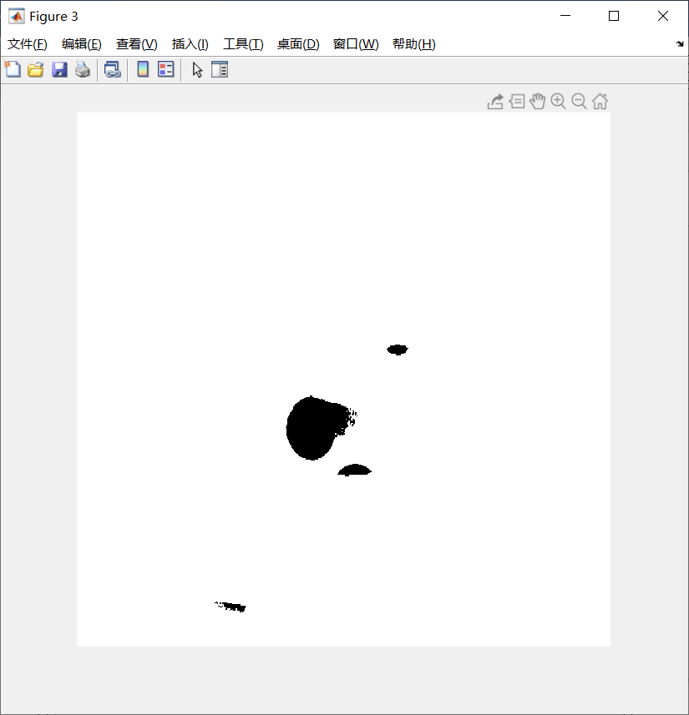
非：
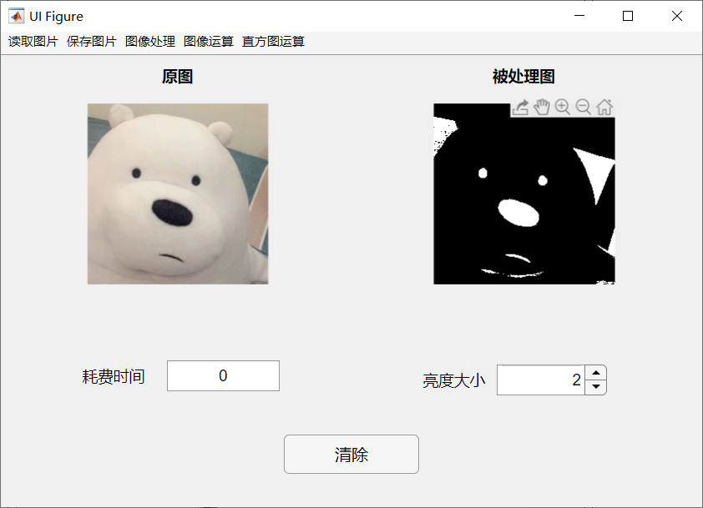

耗费时间：

问题10：
源代码：
- Imhist
global im;
t1 = cputime;
imhist(im);
t2 = cputime;
app.TimeUse.Value = t2 - t1;
title("imhist的直方图");

- Bar
global im;
im_temp = double(im);
[m, n, h] = size(im);
if h == 3
t1 = cputime;
K = zeros(h, 256);
for k=1:h
for i=1:m
for j=1:n
K(k, im_temp(i, j, k) + 1) = K(k, im_temp(i, j, k) + 1) + 1;
end
end
end
t2 = cputime;
X = [0:1:255];
hold on;
bar(X, K(1,:),'r');
bar(X, K(2,:), 'g');
bar(X, K(3,:), 'b');
app.TimeUse.Value = t2 - t1;
else
t1 = cputime;
imhist(im);
t2 = cputime;
app.TimeUse.Value = t2 - t1;
end
title("bar的直方图");

- Stem
global im;
im_temp = double(im);
X = [0:1:255];
[m, n, h] = size(im);
if h == 3
t1 = cputime;
K = zeros(h, 256);
for k=1:h
for i=1:m
for j=1:n
K(k, im_temp(i, j, k) + 1) = K(k, im_temp(i, j, k) + 1) + 1;
end
end
end
t2 = cputime;
hold on;
stem(X, K(1,:),'r');
stem(X, K(2,:), 'g');
stem(X, K(3,:), 'b');
app.TimeUse.Value = t2 - t1;
else
figure;
t1 = cputime;
[counts, ~] = imhist(im);
stem(X, counts);
t2 = cputime;
app.TimeUse.Value = t2 - t1;
end
title("stem的直方图");

结果图：
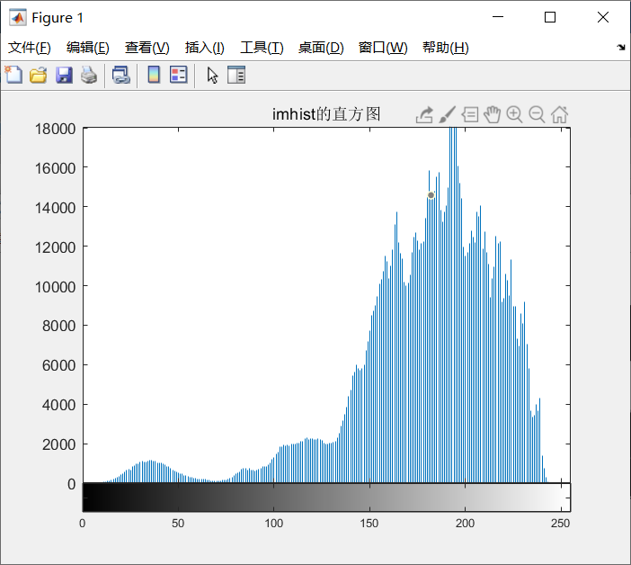
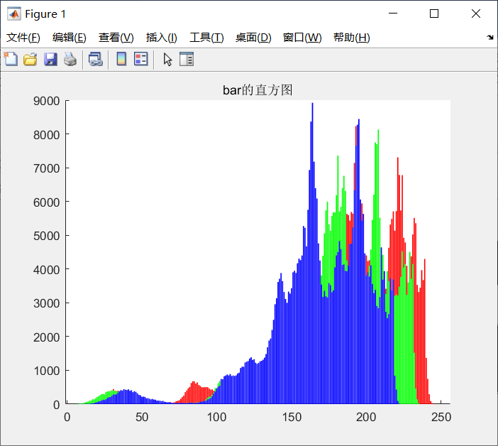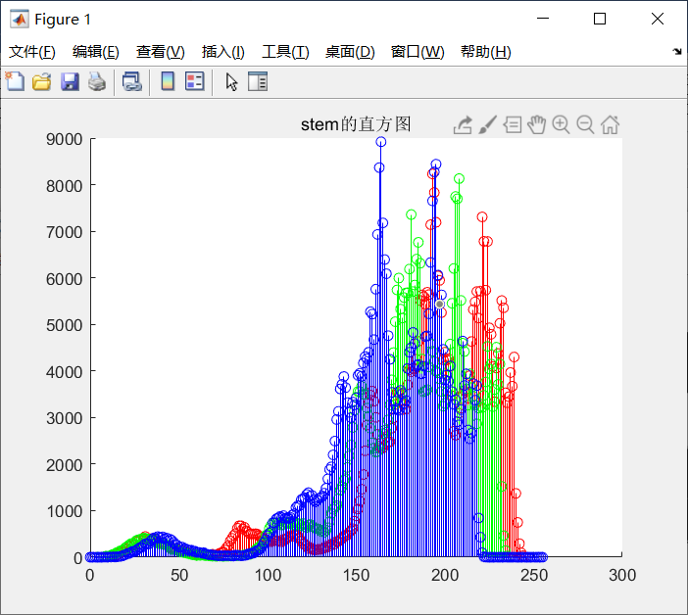
耗费时间：
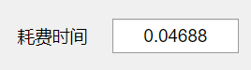
在计算直方图时发现imhist函数只能查看灰度图的像素点直方图分布情况，而彩色图像会被自动rgb2gray成灰度图再显示，所以需要自己实现一个查看RGB三色的直方图函数。

附加问题：
RGB直方图均衡化：
源代码：
global im;
[m, n, h] = size(im);
if h == 3
t1 = cputime;
Ir = im(:, :, 1); % 提取红色分量
Ig = im(:, :, 2); % 提取绿色分量
Ib = im(:, :, 3); % 提取蓝色分量
R = double(im(:, :, 1)) / 255;
G = double(im(:, :, 2)) / 255;
B = double(im(:, :, 3)) / 255;
I1 = histeq(Ir); %直方图均衡化函数histeq
I2 = histeq(Ig);
I3 = histeq(Ib);
K = cat(3, I1, I2, I3);
t2 = cputime;
imshow(K, 'Parent', app.UIAxes2)
figure;
subplot(1,3,1)
imhist(Ir);
title("原始红色分量直方图");
subplot(1,3,2)
imhist(Ig);
title("原始绿色分量直方图");
subplot(1,3,3)
imhist(Ib);
title("原始蓝色分量直方图");

figure;
subplot(1,3,1)
imhist(I1);
title("R均衡化后直方图");
subplot(1,3,2)
imhist(I2);
title("G均衡化后直方图");
subplot(1,3,3)
imhist(I3);
title("B均衡化后直方图");
app.TimeUse.Value = t2 - t1;
else
K = histeq(im);
imshow(K, 'Parent', app.UIAxes2);
figure;
subplot(1,2,1);
imhist(im);
title("原始直方图");
subplot(1,2,2);
imhist(K);
title("均衡化直方图");
end

结果图：
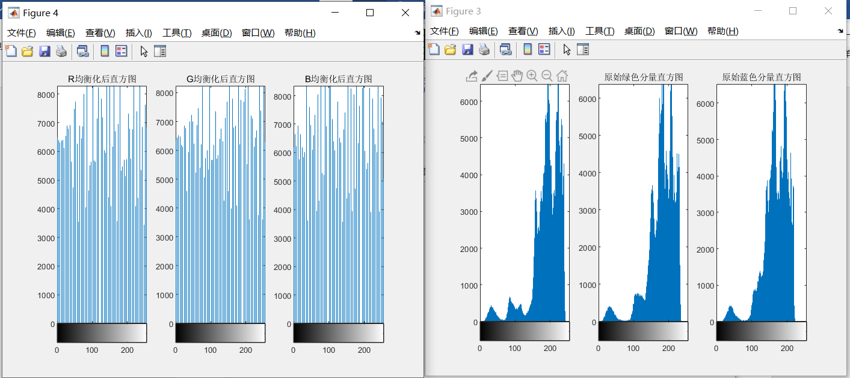
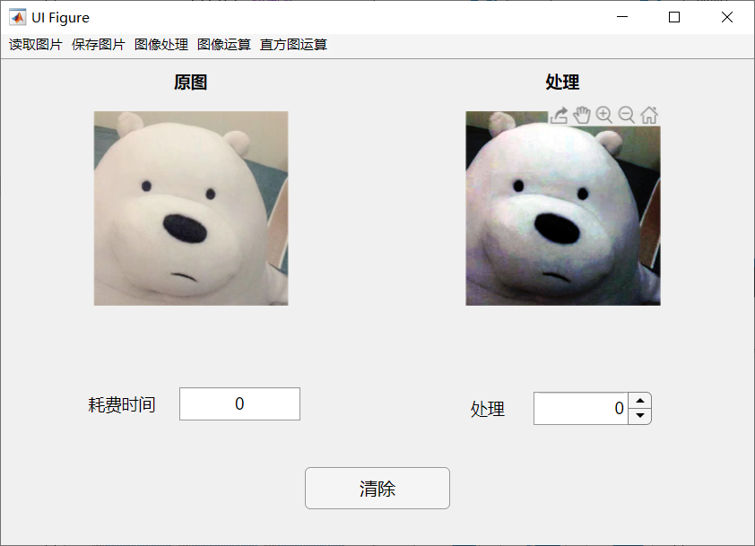

HSV均衡化：
源代码：
global im;
[m, n, h] = size(im);
if h == 3
t1 = cputime;
HSV = rgb2hsv(im);
H=HSV(:,:,1);
S=HSV(:,:,2);
V=HSV(:,:,3);
I1 = histeq(H); %直方图均衡化函数histeq
I2 = histeq(S);
I3 = histeq(V);
HSV(:, :, 1) = I1;
HSV(:, :, 2) = I2;
HSV(:, :, 3) = I3;
K = hsv2rgb(HSV);
t2 = cputime;
imshow(K, 'Parent', app.UIAxes2)
figure;
subplot(1,3,1)
imhist(H);
title("原始H分量直方图");
subplot(1,3,2)
imhist(S);
title("原始S分量直方图");
subplot(1,3,3)
imhist(V);
title("原始V分量直方图");

figure;
subplot(1,3,1)
imhist(I1);
title("H均衡化后直方图");
subplot(1,3,2)
imhist(I2);
title("S均衡化后直方图");
subplot(1,3,3)
imhist(I3);
title("V均衡化后直方图");
app.TimeUse.Value = t2 - t1;
else
HSV = rgb2hsv(im);
I = histeq(HSV);
K = hsv2rgb(I);
imshow(K, 'Parent', app.UIAxes2);
figure;
subplot(1,2,1);
imhist(im);
title("原始直方图");
subplot(1,2,2);
imhist(I);
title("均衡化直方图");
end
结果图
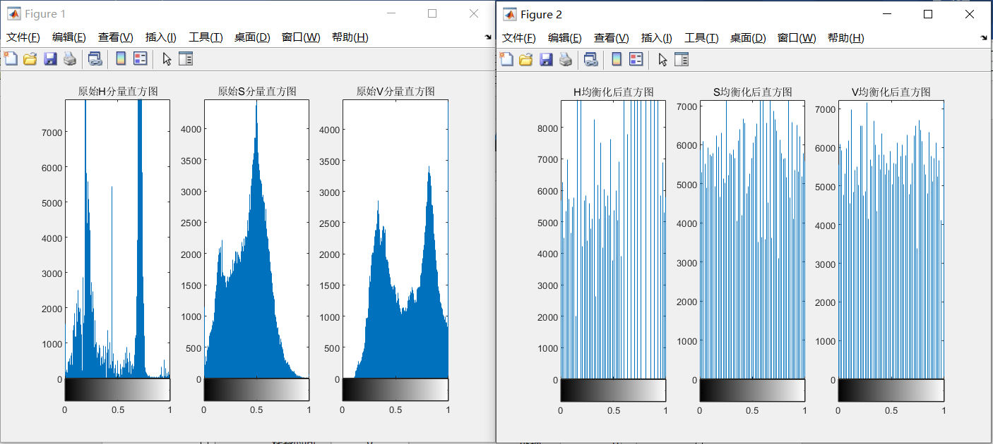
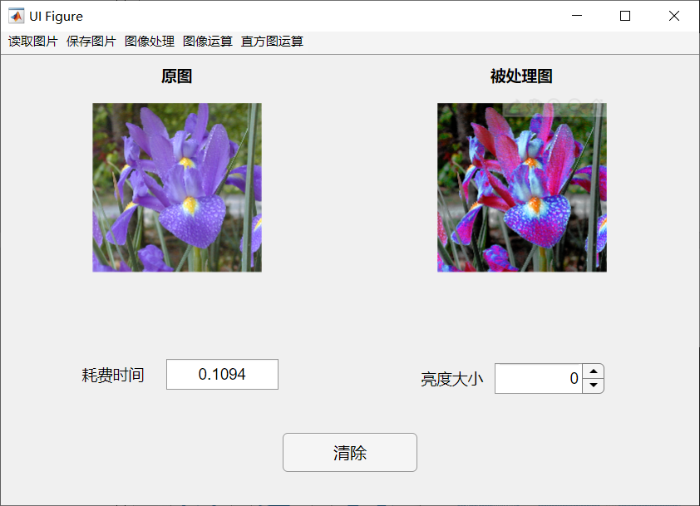

实验的体会与思考题
- 由图像算术运算的运算结果，思考图像减法运算在什么场合上发挥优势？
使用背景减法进行运动目标的检测可提取出完整的图像，对动态场景的变化，感染等特别敏感的背景图像获取的理想情况是没有运动因素。但是这种固定背景图像的方法，只适用于外界条件比较好的场合

